**作业**

1. **请实现腰围身高比的计算的Fragment，公式为腰围/身高（单位相同即可），理想腰围为身高*0.47。**

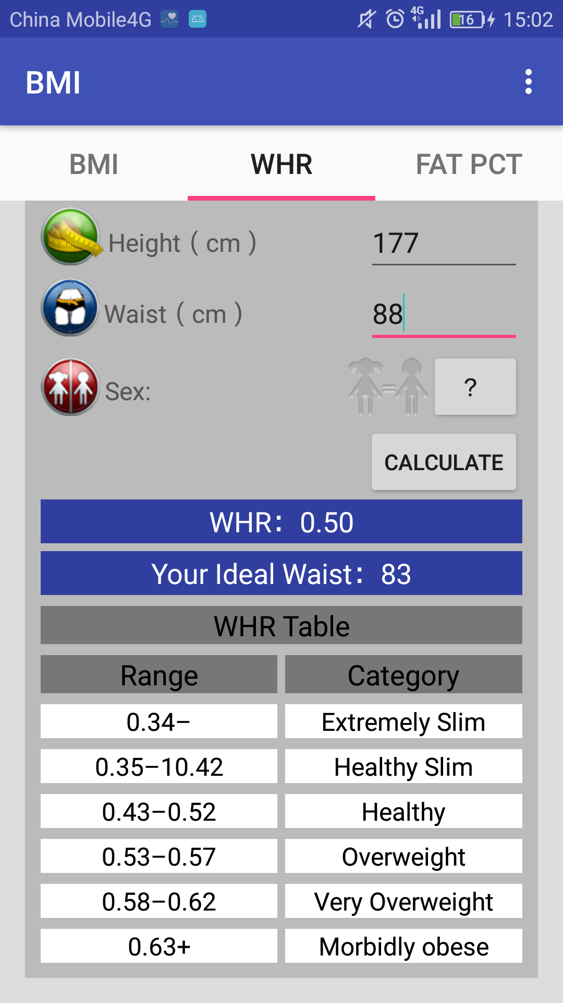

1. **请实现脂肪率的计算的Fragment，男性和女性的计算的因素不一样，计算公式也不一样。请注意男女的参考标准的表格也是不一样的。**

男性英寸：

86.01 * Math.log10(mWaist - mNeck) - 70.041 * Math.log10(mHeight) + 36.76

女性英寸：

163.205 * Math.log10(mWaist + mHip - mNeck) - 97.684 * Math.log10(mHeight) - 78.384



